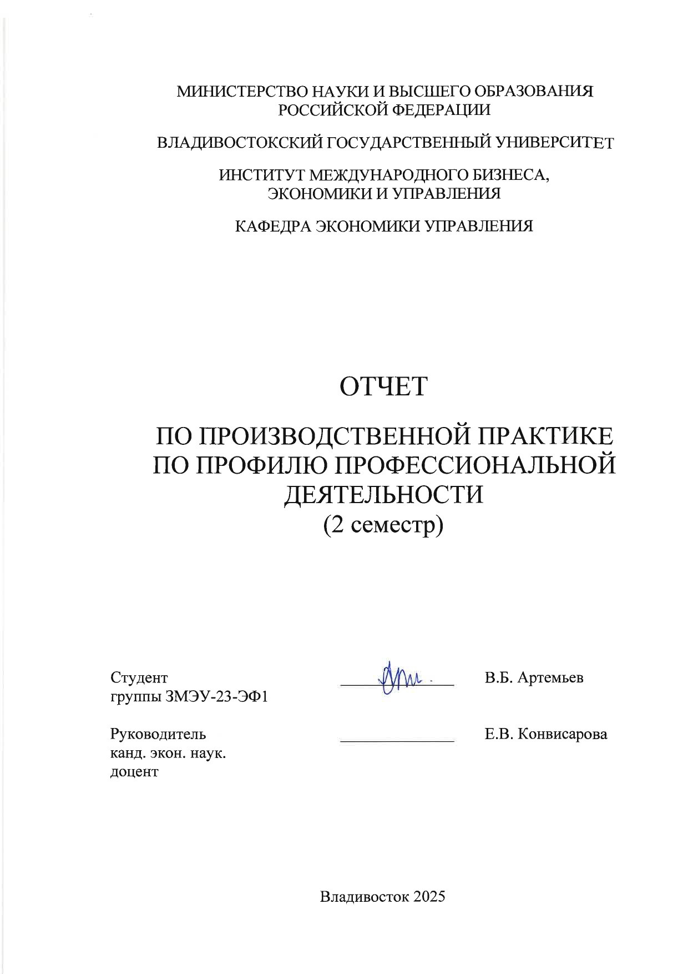
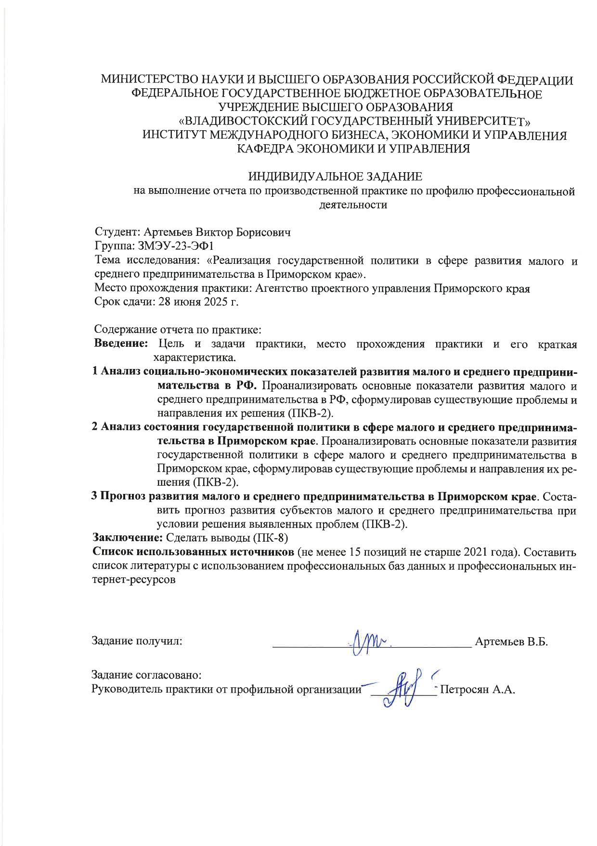

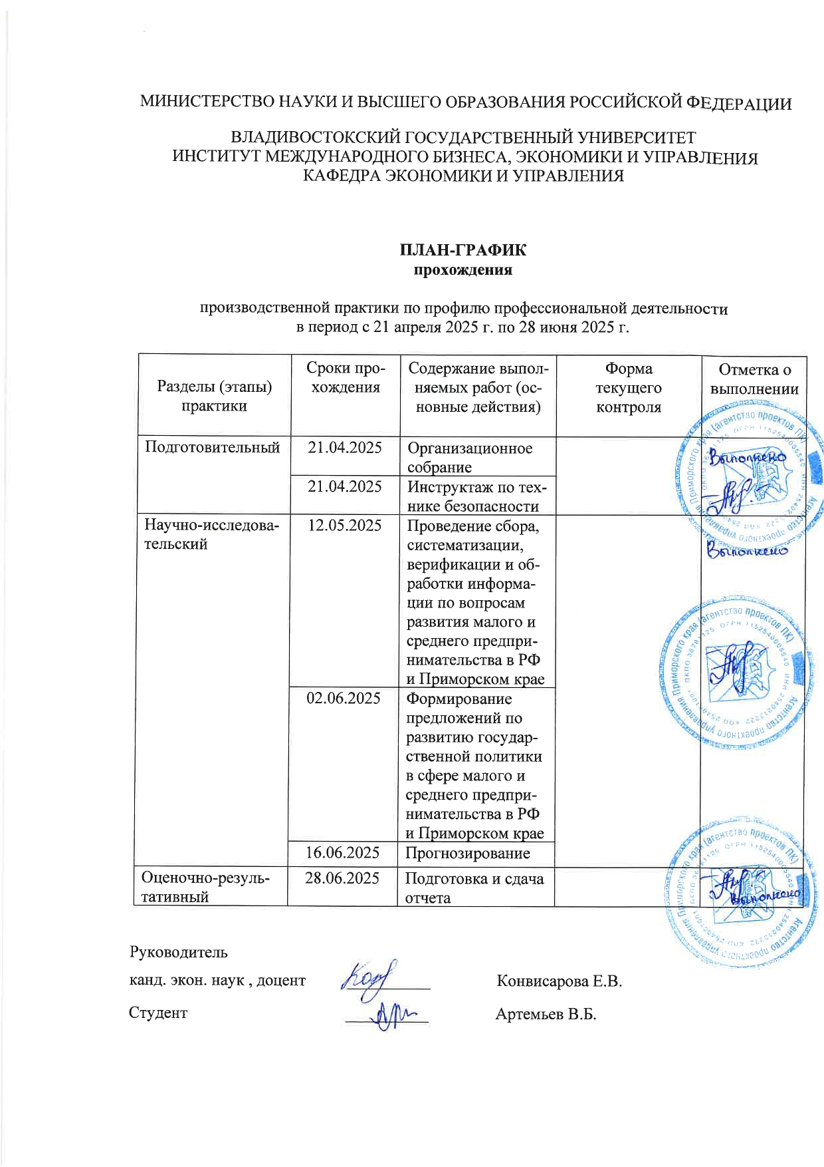
Содержание
Введение 3
1 Анализ социально-экономических показателей развития
малого и среднего предпринимательства в Российской Федерации 5
2 Анализ состояния государственной политики в сфере
малого и среднего предпринимательства в Приморском крае 12
3 Прогноз развития малого и среднего
предпринимательства в Приморском крае 16
Заключение 18
Список использованных источников 19
Приложение А. Подготовленная к публикации статья 21

Введение
Малое и среднее предпринимательство как форма организованной хозяйственной инициативы граждан является непременным атрибутом современной экономики. Организованное в форматах индивидуального предпринимательства, микро-, малых и средних предприятий, малое и среднее предпринимательство является доминирующим действующим лицом на рынке оказания различных услуг населению, в розничной торговле, в общественном транспорте, и в других отраслях экономики массового спроса, где требуется гибкое реагирование динамичной конъюнктуры рынка.
Производственная практика по профилю профессиональной деятельности является обязательным разделом основной образовательной программы магистратуры, который позволяет развить профессиональные компетенции будущих специалистов, в данном случае, в рамках изучения государственной политики в сфере малого и среднего предпринимательства.
Целью производственной практики по профилю профессиональной деятельности является систематизация, закрепление и расширение практических навыков и умений в процессе выполнения производственных задач.
Задачами практики являются:
- развитие навыков верификации и структурирования информации, получаемой из различных источников;
- формирование умений подготавливать аналитические отчеты в сфере экономики;
- освоение знаний современных методов и средств исследования;
- развитие навыков представления и презентации результатов исследований, защиты собственной позиции по проблеме и отдельным производственным задачам.
Производственная научно-исследовательская практика проходила в Агентстве проектного управления Приморского края, расположенного по адресу г. Владивосток ул. Светланская 22.
В соответствии с уставом Агентство проектного управления Приморского края является органом исполнительной власти Приморского края, осуществляющим следующие основные функции:
- по обеспечению внедрения и развития системы управления проектами (программами) в органах исполнительной власти Приморского края, в том числе в рамках малого и среднего предпринимательства;
- по координации проектной деятельности при формировании территорий опережающего социально-экономического развития на территории Приморского края;
- иные полномочия как органа государственной власти.

1 Анализ социально-экономических показателей
развития малого и среднего предпринимательства
в Российской Федерации
Малое и среднее предпринимательство безусловно играет важную роль в экономике России. Отмечается его значительное влияние на обеспечение жизненно важных отраслей, высокую положительную динамику валовой добавленной стоимости [1], занятость и инновации за счет быстрого реагирования на изменения в рыночных условиях [2].
В силу своего массового проявления как единого экономического явления, малое и среднее предпринимательство является одним из основных инструментов обеспечения занятости населения [3].
Анализ современного состояния малого и среднего предпринимательства Российской Федерации начнем с формирования основных показателей, характеризующих субъекты за 2021-2023 гг., отразив данные величины в таблице 1.1.
Таблица 1.1 – Показатели малого и среднего предпринимательства
Российской Федерации, 2021-2023 гг.

Показатель | Всего,  указ. Ед.: | - в том числе: |  | Всего,  проц.: | - в том числе:
Показатель | Всего,  указ. Ед.: | юр. Лица | физ. Лица | Всего,  проц.: | юр. Лица | физ. Лица
По итогу 2021 году
Численность субъ-ектов, ед. | 5 866 703 | 2 314 058 | 3 552 645 | 100,0 | 39,4 | 60,6
Кол-во работников, чел. | 14 662 197 | 12 158 797 | 2 503 400 | 100,0 | 82,9 | 17,1
Объем произведенной продукции, выполненных работ, оказанных услуг, млрд. руб. | 9 291 | 6 526 | 2 765 | 100,0 | 70,2 | 29,8
По итогу 2022 года
Численность субъ-ектов, ед. | 5 991 349 | 2 305 387 | 3 685 962 | 100,0 | 38,5 | 61,5
Кол-во работников, чел. | 15 191 543 | 12 490 408 | 2 701 135 | 100,0 | 82,2 | 17,8
Объем произведенной продукции, выполненных работ, оказанных услуг, млрд. руб. | 9 981 | 6 733 | 3 248 | 100,0 | 67,4 | 32,6
По итогу 2023 года
Продолжение таблицы 1.1
Численность субъ-ектов, ед. | 6 347 771 | 2 285 855 | 4 061 916 | 100,0 | 36,0 | 64,0
Кол-во работников, чел. | 15 080 528 | 12 366 065 | 2 714 463 | 100,0 | 82,0 | 18,0
Объем произведенной продукции, выполненных работ, оказанных услуг, млрд. руб. | 10 297 | 6 847 | 3 450 | 100,0 | 66,6 | 33,4
Источник: [4-6].

Используя приведенные показатели, рассчитаем величины динамики развития субъектов малого и среднего предпринимательства Российской Федера-ции, выполнив расчеты в таблице 1.2.

Таблица 1.2 – Динамика показателей малого и среднего предпринимательства
Российской Федерации, 2021-2023 гг.

Показатель | По итогу ___ года |  |  | Темп роста:  2023/2021 гг.
Показатель | 2021 | 2022 | 2023 | указ. ед. | проц.
Численность субъектов, ед.: | 5 866 703 | 5 991 349 | 6 347 771 | 481 068 | 8,2
- в т.ч. юр. лица | 2 314 058 | 2 305 387 | 2 285 855 | -28 203 | -1,2
- в т.ч. физ. лица | 3 552 645 | 3 685 962 | 4 061 916 | 509 271 | 14,3
Кол-во работников, чел.: | 14 662 197 | 15 191 543 | 15 080 528 | 418 331 | 2,8
- в т.ч. юр. лица | 12 158 797 | 12 490 408 | 12 366 065 | 207 268 | 1,7
- в т.ч. физ. лица | 2 503 400 | 2 701 135 | 2 714 463 | 211 063 | 8,4
Объем произведенной продукции, выполненных работ, оказанных услуг, млрд. руб.: | 9 291 | 9 981 | 10 297 | 690 | 7,4
- в т.ч. юр. лица | 6 526 | 6 733 | 6 847 | 321 | 4,9
- в т.ч. физ. лица | 2 765 | 3 248 | 3 450 | 685 | 24,8
Источник: [4-6].
Отразим указанные данные графически (см. рисунок 1.3) и проанализируем представленные результаты.
За рассмотренный период численность субъектов МСП в Российской Федерации возросла на 8,2%, с 5 866 703 ед. в 2021 году до 6 347 771 ед. в 2023 г.:
- в структуре субъектов МСП количественно доминировали физические лица, на долю которых приходилось 60,6-64,0 процентов от совокупной численности субъектов МСП;
- количество физических лиц – субъектов МСП возросло на 14,3%, с 3 552 645 ед. в 2021 году до 4 061 916 ед. в 2023 году, количество юридических лиц – субъектов МСП, наоборот, снизилось на 4,3%, с 2 314 058 ед. в 2021 г. до 2 285 855 ед. в 2023 г.
Полагаем, что данные процессы обусловлены двумя факторами - регистрацией новых участников рынка в более просто форме индивидуального предпринимателя или самозанятого лица, и уходом с рынка части юридических лиц, произошедших на волне кризисных событий 2020-2023 гг.
Источник: данные таблицы 1.2
Рисунок 1.1 – Показатели развития малого и среднего предпринимательства Российской Федерации, 2021-2023 гг.
На рисунке 1.1 объем увеличился с 9 291 млрд. руб. в 2021 г. до 10 297 млрд. руб. в 2023 г., тем роста – 7,4% от уровня базового года. При этом на долю юридических лиц – субъектов МСП приходится больший объем производства работ, продажи товаров и оказания услуг – 66,0-82,2 процента от совокупных объемов.
В целом процессы развития субъектов МСП Российской Федерации в течение 2021-2024 гг. можно признать позитивными.
Вклад малого и среднего предпринимательства в социально-экономическое развитие Российский Федерации рассмотрим с позиций роли субъектов МСП в производственных процессах и обеспечении занятости населения страны.
Так, вклад малого и среднего предпринимательства в производство продукции, выполнение работ и оказание услуг в Российской Федерации за период 2021-2023 гг. представлен в таблице 1.3.

Таблица 1.3 – Вклад субъектов малого и среднего предпринимательства
в производство продукции, выполнение работ и оказание услуг

Показатель | По итогу ___ года |  |  | Темп роста:  2023/2021 гг.
Показатель | 2021 | 2022 | 2023 | указ. ед. | проц.
Продолжение таблицы 1.3
Объем произведенной продукции, выполненных работ, оказанных услуг по РФ в целом, млрд. руб. | 25 520,1 | 26 174,6 | 27 123,8 | 1 603,7 | 6,3
Объем произведенной продукции, выполненных работ, оказанных услуг субъектов МСП, млрд. руб. | 9 291 | 9 981 | 10 297 | 690 | 7,4
- в т.ч. юр. лица | 6 526 | 6 733 | 6 847 | 321 | 4,9
- в т.ч. физ. лица | 2 765 | 3 248 | 3 450 | 685 | 24,8
Вклад субъектов МСП в объем произведенной продукции, выполненных работ, оказанных услуг России, проц. | 36,4 | 38,1 | 37,9 | 1,5 | -
- в т.ч. юр. лица | 25,6 | 27,7 | 25,2 | -0,4 | -
- в т.ч. физ. лица | 10,8 | 10,4 | 12,7 | 1,9 | -
Источник: [4-9].

Отразим полученные данные графически (см. рисунок 1.2) и проанализируем результаты.
Источник: данные таблицы 1.3
Рисунок 1.2 – Вклад МСП в производство продукции, выполнение работ
и оказание услуг в Российской Федерации, 2021-2023 гг.
Обобщая выполненные расчеты, заключим, что вклад малого и среднего предпринимательства в экономическое развитие РФ значительный и составлял за рассмотренный период от 36,4% до 37,9% от совокупного объема произведенных товаров, выполненных работ и оказанных услуг.
Вклад субъектов МСП в обеспечение занятости населения Российской Федерации за период 2021-2023 гг. представлен в таблице 1.4.

Таблица 1.4 – Вклад субъектов малого и среднего предпринимательства
в занятость населения Российской Федерации, 2021-2023 гг.

Показатель | По итогу ___ года |  |  | Темп роста:  2023/2021 гг.
Показатель | 2021 | 2022 | 2023 | указ. ед. | проц.
Общая численность занятых в экономике РФ, тыс. чел. | 71 022,1 | 71 438,2 | 73 087,3 | 2 065,2 | 2,9
Кол-во работников субъектов МСП, всего тыс. чел.: | 14 662,2 | 15 191,5 | 15 080,5 | 418,3 | 2,8
- в т.ч. юр. лица | 12 158,8 | 12 490,4 | 12 366,0 | 207,2 | 1,7
- в т.ч. физ. лица | 2 503,4 | 2 701,1 | 2 714,5 | 211,1 | 8,4
Вклад субъектов МСП в занятость населения РФ, проц.: | 20,6 | 21,3 | 20,6 | 0 | 0
- в т.ч. юр. лица | 17,1 | 17,5 | 16,9 | -0,2 | -
- в т.ч. физ. лица | 3,5 | 3,8 | 3,7 | 0,2 | -
Источник: [4-6; 10-12].
Отразим полученные данные графически (см. рисунок 1.3).
Источник: данные таблицы 1.4
Рисунок 1.3 – Вклад МСП в занятость населения
Российской Федерации, 2021-2023 гг.

Обобщая выполненные расчеты, заключим, что вклад малого и среднего предпринимательства в занятость населения значительный: практически каждый пятый работающий гражданин РФ трудится в сфере малого и среднего предпринимательства.
В итоге заключим, что малое и среднее предпринимательство – это простейшая форма хозяйственной деятельности, доступная гражданам РФ и позволяющая им обеспечивать самодостаточное существование себя и своей семьи. Вклад малого и среднего предпринимательства в социально-экономическое развитие высок: на долю данных субъектов приходится порядка 36,4-37,9 процентов произведенной продукции, выполненных работ и оказанных услуг, малое и среднее предпринимательство предоставляет порядка 20% рабочих мест в Российской Федерации.

2 Анализ состояния государственной политики
в сфере малого и среднего предпринимательства
в Приморском крае
Как таковая роль малого и среднего предпринимательства в развитии региона включает основные общественные приоритеты (Рисунок 1).
Роль малого и среднего предпринимательства
Социальная
(общественная)
Оптимизация
финансовых потоков
Формирование базы
налоговых поступлений
Экономическая
(финансовая)
Гибкое удовлетворение потребительского спроса
Обеспечение
занятости населения
Рисунок 2.1 – Роль малого и среднего предпринимательства в развитии Приморского края
По данным Федеральной налоговой службы Российской Федерации (ЕГРИП) по состоянию на 10.06.2025 в Приморском крае действуют 92 728 субъектов малого и среднего предпринимательства, это на 1,98 % больше чем 90 925, зафиксированные в аналогичном периоде 2019 г. (старт национального проекта «Малое и среднее предпринимательство и поддержка индивидуальной предпринимательской инициативы»), что говорит о позитивной тенденции и интересе населения к предпринимательству в целом.
С другой стороны, несмотря на прирост количества субъектов произошло снижение возможности обеспечивать занятость (Таблица 2.1).
Начиная с 2020 по 2024 гг. среднесписочная численность занятых снижается, что ставит под угрозу главную социальную функцию малого и среднего предпринимательства – создание рабочих мест.
Вместе с тем рабочие места в свою очередь позволяют населению воспроизводить потребительский спрос, создавая экономические взаимосвязи между отраслями, что увеличивает эффект синергии между ними.
Таблица 2.1 – Количество субъектов малого и среднего предпринимательства и среднесписочная численность занятых в Приморском крае в 2019-2024 гг.
Параметр | 2019 | 2020 | 2021 | 2022 | 2023 | 2024
Количество зарегистрированных субъектов (ед.) | 88 444 | 84 839 | 83 910 | 84 947 | 87 970 | 90 585
Среднесписочная численность занятых (чел.) | 218 065 | 221 546 | 206 293 | 212 168 | 209 331 | 200 317
Источник: [13].
Стоит выделить ряд проблем, затрудняющие полноценное осуществление своих социальных функций малым и средним предпринимательством:
– низкая вовлеченность органов власти субъектов Российской Федерации, местного самоуправления в преодоление барьеров для роста бизнеса;
– низкая кредитная обеспеченность, отсутствие доступа к дешевому кредитованию;
– дефицит деловых компетенций у предпринимателей;
– отсутствие популяризации малого и среднего предпринимательства как достойного выбора для самореализации.
Экономическими преградами на пути малого и среднего предпринимательства являются также неразвитость инфраструктуры и юридическая незащищенность [14].
Помимо фискальных нужд, значение, роль и функционал малого и среднего предпринимательства Приморского края внесены в стратегию социально-экономического развития Приморского края на период до 2030 г., согласно которой ключевыми задачами определены «…потенциал развития экспорта (туризм, сельское хозяйство и продукты питания, марикультура, продукция деревопереработки, мебели, лекарственные препараты и БАДы), наличие неудовлетворенного спроса в социальной сфере, на транспортные, туристические услуги, наличие потенциала производства рыбной продукции, благоприятные условия для развития сервисных компаний, оказывающих услуги крупному бизнесу…», для чего регионом создается микрофинансовая организация, поддерживается деятельность фондов, расширяется консультационная поддержка предпринимательства [15].
Для поддержки малого и среднего бизнеса в Приморском крае активно реализуются меры государственной поддержки национальными проектами «Малое и среднее предпринимательство и поддержка индивидуальной предпринимательской инициативы» и «Эффективная и конкурентная экономика», по итогам 2024 г. достигнуты все ключевые запланированные результаты (Таблица 3), что говорит о вовлеченности региона в развитие малого и среднего предпринимательства.
Таблица 2.2 – Результаты национального проекта «Малое и среднее
предпринимательство…» в Приморском крае по итогам 2024 г.
Результаты | План | Факт | Исполнение плана, %
Улучшены условия ведения предпринимательской деятельности для индивидуальных предпринимателей, применяющих патентную систему налогообложения (накопительным итогом), тыс. ед | 12,984 | 59,481 | 458%
Начинающим предпринимателям предоставлены поручительства и независимые гарантии региональными гарантийными организациями на обеспечение доступа к кредитным и иным финансовым ресурсам для старта бизнеса (объем финансовой поддержки, предоставленной начинающим предпринимателям (кредиты, лизинг, займы), обеспеченной поручительствами и независимыми гарантиями РГО), млрд. руб. | 0,1324 | 0,5449 | 412%
Продолжение таблицы 2.2
Вовлечение в предпринимательскую деятельность путем информационно-консультационных и образовательных услуг на единой площадке региональной инфраструктуры поддержки бизнеса, а также в федеральных институтах развития (количество уникальных граждан, желающих вести бизнес, начинающих и действующих предпринимателей, получивших услуги), тыс. ед. | 6,628 | 7,202 | 109%
Субъектами малого и среднего предпринимательства осуществлен экспорт товаров (работ, услуг) при поддержке центров поддержки экспорта (количество субъектов малого и среднего предпринимательства - экспортеров, заключивших экспортные контракты по результатам услуг центров поддержки экспорта) (ед.) | 50 | 52 | 104%
Источник: [16].
Для дальнейшего успешного развития государственной политики региона в разрезе малого и среднего предпринимательства необходимо следующее:
- комплексное развитие инфраструктуры поддержки бизнеса, включая создание новых бизнес-инкубаторов;
- расширение программ льготного кредитования и грантовой поддержки, а также упрощение административных процедур;
- фиксация фокуса внимания на приоритетные отрасли, в Приморском крае это рыбная промышленность, туризм и деревопромышленность, которые обладают высоким экспортным потенциалом.

3 Прогноз развития малого и среднего
предпринимательства в Приморском крае
Прогноз развития малого и среднего предпринимательства в Приморском крае основывается на анализе текущих социально-экономических показателей, выявленных проблем и мер государственной поддержки, реализуемых в рамках национальных проектов и стратегии социально-экономического развития региона до 2030 года.
Учитывая позитивные тенденции в росте числа предпринимателей и активное участие региона в реализации национальных проектов, можно прогнозировать дальнейшее укрепление сектора.
Основные направления развития малого и среднего предпринимательства в Приморском крае включают комплексное развитие инфраструктуры поддержки бизнеса, расширение финансовой поддержки, популяризацию предпринимательства и фокус на приоритетные отрасли. Развитие инфраструктуры предполагает создание новых бизнес-инкубаторов, коворкингов и технопарков, а также расширение консультационных услуг для предпринимателей. Финансовая поддержка включает увеличение объемов льготного кредитования, грантовых программ и микрофинансирования, а также упрощение процедур получения финансовой помощи.
На основе данных за 2019–2024 годы (Таблица 2.1) и текущих темпов роста числа субъектов МСП (1,98% за период 2019–2025) прогнозируется дальнейший рост числа субъектов МСП. К 2030 году их количество может достичь 100 000 единиц, что составит прирост на 7,8% по сравнению с 2025 годом. Однако снижение среднесписочной численности занятых в секторе малого и среднего предпринимательства требует дополнительных мер для стимулирования создания рабочих мест. Прогнозируется, что при внедрении программ повышения деловых компетенций и улучшения доступа к кредитованию среднесписочная численность занятых к 2030 году может стабилизироваться и вырасти на 5–7%, достигнув уровня 250 000–270 000 человек.
Экономический вклад в валовой региональный продукт (ВРП) Приморского края имеет потенциал для роста. В 2021–2023 годах вклад МСП в экономику РФ составлял 36,4–37,9% (Таблица 1.3). Учитывая стратегический фокус региона на развитие экспортно-ориентированных отраслей, прогнозируется увеличение вклада малого и среднего предпринимательства в ВРП Приморского края до 40–42% к 2030 году при условии реализации инфраструктурных проектов и повышения доступности финансирования.
Существуют риски, которые могут замедлить развитие малого и среднего предпринимательства в регионе. К ним относятся макроэкономические потрясения, такие как колебания валютных курсов и санкционные ограничения, которые могут повлиять на доступ к международным рынкам. Административные барьеры, связанные с недостаточной вовлеченностью органов местного самоуправления, также могут затруднить реализацию мер поддержки. Кроме того, низкий уровень деловых компетенций предпринимателей может ограничить рост производительности.
В целом итоговый прогноз предполагает устойчивый рост малого и среднего предпринимательства в Приморском крае при условии успешной реализации мер государственной поддержки.

Заключение
В ходе прохождения производственной практики по профилю профессиональной деятельности были решены задачи, закрепленные в рабочей программе дисциплины.
Малое и среднее предпринимательство в Приморском крае играет значительную роль в социально-экономическом развитии региона, обеспечивая занятость населения, рост фискальных доходов и формирование конкурентной среды. Успешная реализация национальных проектов, направленных на поддержку предпринимательства, демонстрирует потенциал для дальнейшего развития, однако требует активного внедрения мер по повышению деловых компетенций предпринимателей и популяризации предпринимательства как инструмента самореализации, что является вызовом для Агентства проектного управления Приморского края.
Агентство проектного управления Приморского края – это исполнительный орган власти Приморского края, региональный проектный офис, наделенный полномочиями для реализации национальных, стратегических, ведомственных и иных проектов, осуществляемых на территории региона.
Во время прохождения практики были приобретены такие навыки, как: верификация и структурирование информации, получаемой из различных источников; подготовки аналитических отчетов в сфере экономики; представления и презентации результатов исследований, защиты авторской позиции.
Список использованных источников
1 Афанасьева, Л. В. Роль малого и среднего предпринимательства в развитии социально-экономической системы и укреплении экономической стабильности государства / Л. В. Афанасьева, В. Ю. Циклаури, И. Н. Родионова // Управленческий учет. – 2024. – № 8. – С. 103-119.
2 Хирачигаджиева М. М. Роль малого и среднего бизнеса в экономике / М. М. Хирачигаджиева // Актуальные вопросы современной экономики. – 2024. – № 1. – С. 435-440.
3 Толочко О. Н. Роль малого и среднего предпринимательства в обеспечении занятости и повышении благосостояния населения / О. Н. Толочко // Трудовое и социальное право. – 2023. – № 3(47). – С. 28-32.
4 Показатели состояния субъектов малого и среднего предпринимательства России на 10.01.2022 г. – Текст: электронный // Федеральная налоговая служба России: [сайт]. – Москва, 2025. – URL: https://ofd.nalog.ru/ (дата обращения: 12.05.2025).
5 Показатели состояния субъектов малого и среднего предпринимательства России на 10.01.2023 г. – Текст: электронный // Федеральная налоговая служба России: [сайт]. – Москва, 2025. – URL: https://ofd.nalog.ru/ (дата обращения: 12.05.2025).
6 Показатели состояния субъектов малого и среднего предпринимательства России на 10.01.2024 г. – Текст: электронный // Федеральная налоговая служба России: [сайт]. – Москва, 2025. – URL: https://ofd.nalog.ru/ (дата обращения: 12.05.2025).
7 Производство продукции, выполнение работ и оказание услуг в Российской Федерации, 2021: стат. сборник. – М.: Ростат-М, 2022. – 56 с.
8 Производство продукции, выполнение работ и оказание услуг в Российской Федерации, 2022: стат. сборник. – М.: Ростат-М, 2023. – 56 с.
9 Производство продукции, выполнение работ и оказание услуг в Российской Федерации, 2023: стат. сборник. – М.: Ростат-М, 2024. – 56 с.
10 Трудовые ресурсы, занятость и безработица, 2021: стат. сборник. – М.: Росстат-М, 2022 – 48 с.
11 Трудовые ресурсы, занятость и безработица, 2022: стат. сборник. – М.: Росстат-М, 2023 – 48 с.
12 Трудовые ресурсы, занятость и безработица, 2023: стат. сборник. – М.: Росстат-М, 2024 – 48 с.
13 Единый реестр субъектов малого и среднего предпринимательства. [сайт]. – Текст: электронный // Федеральная налоговая служба России: [сайт]. – Москва, 2025. – URL: https://ofd.nalog.ru/statistics.html (дата обращения: 12.05.2025)
14 Бирюков С. А. Основные проблемы, тормозящие развитие малого и среднего предпринимательства в регионах и пути их преодоления / С. А. Бирюков, Е. Л. Опрышко, А. С. Бирюков // Естественно-гуманитарные исследования. – 2024. – № 5(55). – С. 60-63.
15 Стратегия социально-экономического развития Приморского края до 2030 года: Постановление Администрации Приморского края от 28.12.2018 № 668-па (с изменениями на 07.05.2025). // Электронный фонд правовых и нормативно-технических документов АО «Кодекс». – URL: https://docs.cntd.ru/ document/550322279 (дата обращения: 12.05.2025)
16 Национальные проекты Приморского края. – Текст: электронный // Агентство проектного управления Приморского края: [сайт]. – Владивосток, 2025. – URL: https://primorsky.ru/regionalnye-proekty/ (дата обращения: 12.05.2025)

Приложение А
Подготовленная к публикации статья
УДК 338
ПРОБЛЕМАТИКА И ПОВЫШЕНИЕ ЭФФЕКТИВНОСТИ
МЕР ГОСУДАРСТВЕННОЙ ПОДДЕРЖКИ РАЗВИТИЯ МАЛОГО
И СРЕДНЕГО ПРЕДПРИНИМАТЕЛЬСТВА РОССИЙСКОЙ
ФЕДЕРАЦИИ НАЦИОНАЛЬНЫМИ ПРОЕКТАМИ
Артемьев В.Б., Конвисарова Е.В.
ФГБОУ ВО «Владивостокский государственный университет», Владивосток,
e-mail: artemyev.vb@gmail.com, elena.konvisarova@vvsu.ru
Цель исследования заключается в выявлении проблем, связанных с реализацией мер государственной поддержки развития малого и среднего предпринимательства национальными проектами, в анализе текущего процесса их совершенствования, в формировании предложений, направленных на дальнейшее развитие указанных мер. Материалами исследования стали данные Министерства экономического развития Российской Федерации, Федеральной службы государственной статистики, Единого портала бюджетной системы Российской Федерации, Единого реестра субъектов малого и среднего предпринимательства. Методами исследования выступили сопоставление, обобщение, сравнение, группировка, анализ, синтез. Меры государственной поддержки в рамках национальных проектов выступают интегратором государственной политики по развития малого и среднего предпринимательства, для чего важна целевая направленность проектного планирования и взвешенная оценка эффективности. Поэтому в статье проанализированы утвержденные показатели национальных проектов, исследована финансовая обеспеченность мер государственной поддержки во взаимосвязи с изменениями количественных параметров малого и среднего предпринимательства Российской Федерации, а также рассмотрены различные позиции современных авторов, которые предлагают свое видение проблематики. Выявленные проблемы позволили авторам разработать предложения по их решению, в том числе с учетом возможности использования анализа проблем и их решений на базе национальных проектов 2018-2024 гг. в текущих федеральных проектах в составе национального проекта «Эффективная и конкурентная экономика» для повышения эффективности соответствующих мер государственной поддержки.
Ключевые слова: национальные проекты, малое и среднее предпринимательство, меры государственной поддержки, регулирование, финансирование
ISSUES AND ENHANCEMENT OF THE EFFECTIVENESS
OF STATE SUPPORT MEASURES FOR THE DEVELOPMENT OF SMALL AND
MEDIUM ENTREPRENEURSHIP IN THE RUSSIAN FEDERATION THROUGH
NATIONAL PROJECTS
Artemiev V.B., Konvisarova E.V.
Vladivostok State University, Vladivostok,
e-mail: artemyev.vb@gmail.com, elena.konvisarova@vvsu.ru
The purpose of the study is to identify problems related to the implementation of state support measures for the development of small and medium-sized entrepreneurship through national projects, to analyze the current process of their enhancement, and to formulate recommendations aimed at further improving these measures. The research materials include data from the Ministry of Economic Development of the Russian Federation, the Federal State Statistics Service, the Unified Budget System Information Portal of the Russian Federation, and the Unified Register of Small and Medium Enterprises. The research methods employed were comparison, generalization, analysis, synthesis, grouping, and analysis. State support measures within the framework of national projects serve as an integrator of state policy for the development of small and medium-sized entrepreneurship, underscoring the importance of targeted project planning and a balanced assessment of effectiveness. Therefore, the study analyzes the approved indicators of national projects, examines the financial provision of state support measures in relation to changes in the quantitative parameters of small and medium enterprises in Russia, and reviews various perspectives from contemporary scholars who propose their views on the issue. The identified problems enabled the authors to develop proposals for their resolution, including by considering the analysis of issues and their solutions based on the national projects of 2018–2024 in the context of current federal projects within the national project «Efficient and Competitive Economy» to enhance the effectiveness of respective state support measures.
Keywords: national projects, small and medium entrepreneurship, state support measures, regulation, financing
Введение
Малое и среднее предпринимательство как форма организованной хозяйственной инициативы граждан является непременным атрибутом современной экономики. Организованное в форматах индивидуального предпринимательства, микро-, малых и средних предприятий, малое и среднее предпринимательство является доминирующим действующим лицом на рынке оказания различных услуг населению, в розничной торговле, в общественном транспорте, и в других отраслях экономики массового спроса, где требуется гибкое реагирование динамичной конъюнктуры рынка. В силу своего массового проявления как единого экономического явления, малое и среднее предпринимательство является одним из основных инструментов обеспечения занятости населения. По объемам производства и оказания услуг малое предпринимательство занимает существенные позиции, составляя вместе со средним бизнесом 21,7-22 процента в валовом внутреннем продукте Российской Федерации [1].
Трансформация малого и среднего предпринимательства в одну из основных движущих сил развития национальной экономики состоялось благодаря государственной проектной поддержке, ставшей лейтмотивом развития национальной политики с принятием и реализацией связанных государственных национальных проектов. Основными инструментами данной поддержки являются приемы прямой (целевое финансирование) и косвенной (формирование предпринимательского мышления и стимулирование предпринимательских инициатив, развитие инфраструктуры предпринимательства и пр.) поддержки.
Говоря об изученности, на текущем этапе современными исследователями предлагаются весьма полярные подходы к вопросу реализации мер государственной поддержки развития малого и среднего предпринимательства национальными проектами, некоторые намеренно сегментируют свои исследования до регионального уровня, рассматривая проблематику в достижении/недостижении целевых показателей национальных проектов (Кириллов Ю.Г., Колпакиди Д.В.) [2; 3].
Другие исследователи рассматривают проблематику в разрезе различных отраслей экономики, от туризма [4] до сельского хозяйства [5] (исследователи Дашян К.П., Огаркова Н.Н.).
Отдельно отметим исследования частных случаев государственной политики поддержки бизнеса в виде правовых режимов (например, Свободный порт Владивосток) [6] и как составной части мировых трендов цифровизации экономики [7].
В данной статье авторами в отличие от указанных исследований используется более целостный подход к изучению всего сектора мер государственной поддержки развития малого и среднего предпринимательства национальными проектами, безотносительно регионального или отраслевого сегмента.
В настоящее время реализация национальных проектов в сфере поддержки малого и среднего предпринимательства требует анализа достигнутых результатов, количественной и качественной оценки. Анализ текущего состояния позволит не только более достоверно оценить достигнутые результаты, но и выявить скрытые резервы дальнейшего развития. Таким образом, совершенствование национальных проектов по развитию малого предпринимательства будет способствовать и развитию данных хозяйствующих субъектов, и повышению эффективности мер их государственной поддержки.
Цель исследования – выявление проблем, связанных с реализацией мер государственной поддержки развития малого и среднего предпринимательства национальными проектами, в анализе текущего процесса их совершенствования, в обосновании и формировании предложений, направленных на дальнейшее развитие мер государственной поддержки развития малого и среднего предпринимательства.
Материал и методы исследования
Материалами исследования стали данные Министерства экономического развития Российской Федерации, Федеральной службы государственной статистики, Единого портала бюджетной системы Российской Федерации, Единого реестра субъектов малого и среднего предпринимательства. Методами исследования выступили сопоставление, обобщение, сравнение, группировка, анализ, синтез.
Результаты исследования и их обсуждение
С мерами государственной поддержки малого и среднего предпринимательства в наибольшей мере связаны национальные проекты периода 2018-2025 гг. «Малое и среднее предпринимательство и поддержка индивидуальной предпринимательской инициативы» и «Международная кооперация и экспорт», а также новый национальный проект периода 2025-2030 гг. «Эффективная и конкурентная экономика».
Стоит отдельно отметить, что государственный подход для определения предприятий к субъектам малого предпринимательства использует основные категории отнесения как величина дохода до 800 млн (тогда как у среднего предприятия до 2 млрд рублей) и среднесписочная численность работников до 100 человек (тогда как у среднего предприятия до 250 человек) [8].
Вместе с тем в рамках национальных проектов как экономическая сущность рассматривается малое и среднее предпринимательство, что затрудняет декомпозицию мер государственной поддержки именно малого предпринимательства. Возможным решением является выделение в национальных проектах поддержки именно малого предпринимательства и отдельно среднего предпринимательства. В рамках данного исследования авторами берется за основу единый контур мер для малого и среднего предпринимательства.
Российская экономика значительно зависит от деятельности малых и средних предприятий, каждый из которых развивается по уникальному сценарию, поэтому необходимо учитывать многоступенчатость государственной политики в сфере поддержки развития малого и среднего предпринимательства национальными проектами (Рисунок 1).
Национальные проекты Российской Федерации
в сфере поддержки развития малого и среднего предпринимательства (МСП)
Национальные проекты периодов 2018-2025 гг. и 2025-2030 гг.
Цели:
Национальных проектов периода 2018-2024 гг.:
- увеличение численности занятых в сфере малого и среднего предпринимательства, включая индивидуальных предпринимателей и самозанятых, до 25
млн человек.

Национальных проектов периода 2025-2030 гг.:
- увеличение к 2030 году выручки малых технологических компаний не менее чем в семь раз по сравнению с уровнем 2023 года;
- обеспечение в 2024 - 2030 годах реального роста дохода на одного работника субъекта малого и среднего предпринимательства в 1,2 раза выше, чем
рост валового внутреннего продукта;
- увеличение к 2030 году объема инвестиций в основной капитал не менее чем на 60 процентов по сравнению с уровнем 2020 года за счет постоянного
улучшения инвестиционного климата.
Принципы:
Разграничение полномочий между уровнями проектов (национальные, федеральные, региональные), проектных команд (федеральные/региональные органы исполнительной власти и др.), участие в реализации политики субъектов МСП.

Рис. 1. Системы государственной политики Российской Федерации в сфере поддержки развития малого и среднего предпринимательства. Примечание: составлено авторами на основе источников [9; 10].
Вместе с тем стартовавшие в 2025 году новые национальные проекты, ставшие одним из основных инструментов достижения утвержденных Президентом Российской Федерации В.В. Путиным национальных целей развития до 2030 года, пока не обладают достаточной статистикой для оценки результативности, поэтому авторами используется анализ национальных проектов 2018-2024 годов (Таблица 1).
Таблица 1
Наличие показателей национальных, федеральных проектов,
предусматривавших меры поддержки для малого и среднего предпринимательства
Национальный проект | Федеральные проекты (краткое наименование) | Показатели | Уровень влияния показателей на меры поддержки
Международная кооперация и экспорт (в том числе после обновления 2025 года) | Системные меры развития международной кооперации и экспорта  Экспорт продукции АПК (агропромышленного комплекса) | Количество субъектов под мерами поддержки Группы РЭЦ (российский экспортный центр)  Минимальная годовая средняя эффективность мер поддержки по федеральному проекту «Экспорт продукции АПК» | Средний, косвенное влияние
Малое и среднее предпринимательство и поддержка индивидуальной предпринимательской инициативы | Поддержка самозанятых  Предакселерация  Акселерация субъектов МСП  Сельская кооперация  Цифровая платформа МСП | Количество самозанятых граждан, получивших меры поддержки  Количество начинающих предпринимателей, получивших финансовую поддержку  Объем финансовой поддержки  Количество вовлеченных в предпринимательство за счет мер поддержки, в том числе полученных в рамках Цифровой платформы услуг и сервисов | Сильный, прямое влияние
Примечание: составлено авторами на основе источников [11; 12].
Как можно увидеть в приведенной таблице, показатели национального проекта «Международная кооперация и экспорт» имеют ограниченное влияние на малое и среднее предпринимательство, так как они ориентированы преимущественно на экспортную деятельность и международную кооперацию. В особенности малые предприятия в секторе агропромышленного комплекса, конечно, могут участвовать и участвуют в этих программах, но их доля среди экспортеров не поддерживается отдельными мерами дофинансирования. Средний уровень влияния обусловлен тем, что меры поддержки Группы РЭЦ и связанные экспортные программы в большей степени ориентированы на тех, кто уже обладает ресурсами для выхода на международные рынки.
Показатель «Минимальная годовая средняя эффективность поддержки по федеральному проекту «Экспорт продукции АПК» является слишком обобщенным и не отражает специфики вклада предприятий в экспорт, что снижает его релевантность для анализа.
При этом можно выделить позитивные тенденции, характеризующие текущее совершенствование показателей указанного национального проекта. Исследователь Сергеева Н.В. отмечает, что Группа РЭЦ имеет все ресурсы для того, чтобы работать с экспортерами всех профилей и на любых этапах экспортного цикла, начиная с консервативных методов (кредитование, помощь с транспортировкой и т.д.), продолжая агрессивные зарубежным маркетингом и инфраструктурными вложениями в экспортную логистику. Таким образом количество малых и средних предпринимателей, выведенных на экспортные контракты по итогам полученных услуг в 2023 году выросло на 10% до 3,6 тыс. [13], что приводит к мысли о принципиальной осуществимости дальнейшего развития данного направления в целом.
С другой стороны, показатели национального проекта «Малое и среднее предпринимательство и поддержка индивидуальной предпринимательской инициативы» напрямую связаны с поддержкой предпринимательства. Они фокусируются на количественных аспектах мер государственной поддержки (число самозанятых и начинающих предпринимателей, объем финансирования) и вовлеченности граждан в предпринимательскую деятельность.
Сильный уровень влияния по мнению авторов обусловлен тем, что меры поддержки, такие как финансовая помощь, цифровизация с помощью Цифровой платформы малого и среднего предпринимательства (упрощает доступ к услугам и сервисам, что снижает барьеры для новых предпринимателей) и многие другие непосредственно способствуют развитию предприятий, поэтому далее авторы приводят статистику в рамках данного национального проекта (Таблица 2).
Таблица 2.
Финансовое обеспечение, количественные параметры малого и среднего
предпринимательства в результате реализации национального проекта «Малое и среднее предпринимательство и поддержка индивидуальной предпринимательской инициативы»
за 2021-2023 гг.
Годы | Предусмотрено средств, млн рублей | Освоено средств |  | Количество субъектов МСП |  | Количество фактов оказания мер поддержки
Годы | Предусмотрено средств, млн рублей | Всего, млн рублей | % | Всего, млн | Затрачено рублей на ед. | Всего, млн | Затрачено рублей на ед.
2021 | 22 813,4 | 22 381,1 | 98,1 | 5,86 | 261,82 | 1,2 | 53,61
2022 | 27 185,6 | 27 109,8 | 98,9 | 5,99 | 220,95 | 1,76 | 64,92
2023 | 31 188,5 | 30 473,3 | 97,7 | 6,34 | 208,05 | 2 | 65,63
Примечание: составлено авторами на основе источников [14; 15; 16].
Переходя к проблематике реализации мер государственной поддержки развития малого предпринимательства национальными проектами целесообразно оценивать финансовую эффективность за несколько лет и попробовать сравнить на примере национального проекта «Малое и среднее предпринимательство и поддержка индивидуальной предпринимательской инициативы» как осуществлялся прирост количества субъектов малого предпринимательства и количество фактов оказания мер государственной поддержки.
В рамках декомпозиции проблематики оказания мер государственной поддержки развития малого и среднего предпринимательства Российской Федерации национальными проектами выделим несколько уровней:
Финансовый уровень (на основе Таблицы 2):
- наличие неосвоенных бюджетных средств. Освоение денежных средств от утвержденных бюджетных ассигнований на рассматриваемый период 2021-2023 гг. ежегодно составил от 97,7 % до 98,9 %, что рассматривается авторами как высокий уровень бюджетного планирования, но имеющий потенциал роста, так как мероприятия национального проекта «Малое и среднее предпринимательство и поддержка индивидуальной предпринимательской инициативы» не включают в себя капитальных вложений и иных мероприятий с высоким риском недоосвоения бюджетных средств;
- высокий разрыв между зафиксированным количеством субъектов малого и среднего предпринимательства (5,86-6,34 млн) и количеством фактов оказания мер поддержки (1,2-2 млн). Это приводит к тому, что значительная часть субъектов малого и среднего предпринимательства (ежегодно около 4,23-4,6 млн) в принципе не получали поддержки по линии национального проекта и динамика разрыва может нарастать и дальше;
- динамика снижения удельных затрат средств национального проекта на один субъект малого и среднего предпринимательства (с 261,82 до 208,05 рублей) несмотря на увеличение бюджета (с 22 813,4 млн рублей до 31 188,5 млн рублей), что может на более длинной временной шкале отразиться в виде «размывания» выделяемых бюджетных средств на возрастающую количественно массу предпринимателей с соответствующим «размыванием» положительного эффекта.
По докладам государственных органов и исследованиям современных авторов также можно выделить управленческий уровень проблематики.
1. Неоднородность оказываемой поддержки внутри малого и среднего предпринимательства. По итогам 2023 года категории получателей поддержки в 2023 году распределились как 89,5 % микропредприятия, 9,2 % малые предприятия и только 1,3 % - средние предприятия [16], что говорит о невостребованности текущих мер государственной поддержки национальными проектами для субъектов крупнее микропредприятий.
2. Отсутствие в мероприятиях национального проекта направлений по работе с ликвидностью малых предприятий [17], несмотря на низкий коэффициент ликвидности [18].
3. Низкий охват за счет индивидуализации мер государственной поддержки [19].
4. Недостаток мероприятий по кадровому дефициту среди субъектов малого и среднего предпринимательства [20].
Беря во внимание пул проблем, авторы предлагают также возможные мероприятия по их нивелированию, которые могут также стать частью нового национального проекта «Эффективная и конкурентная экономика» (Таблица 3).
Таблица 3.
Мероприятия по решению проблем оказания мер государственной поддержки
развития малого и среднего предпринимательства национальными проектами
Мероприятие | Описание мероприятия | Прогнозное влияние
Оперативное перераспределение бюджетных средств | Увеличить оперативность перераспределения целевого назначения средств внутри национального проекта в отчетном году для увеличения общего охвата | 5
Расширение инфраструктуры предоставления мер поддержки | Расширить охваты мероприятий для преодоления разрывов между зафиксированным количеством субъектов малого и среднего предпринимательства и количеством фактов оказания мер поддержки | 5
Увеличение операционной эффективности мер поддержки | Включить в национальные проекты показатели по увеличению операционной эффективности мер поддержки. В условиях нарастающей динамики снижения удельных затрат средств национального проекта на один субъект малого и среднего предпринимательства это необходимо как часть работы с рисками в проектах | 3
Расширение кадровой деятельности | Инициировать работу по снижению кадрового дефицита малого и среднего предпринимательства в виде дополнительного показателя к существующим в национальном проекте «Кадры» | 3
Декомпозиция показателей | Декомпозировать показатели на малое предпринимательство и среднее предпринимательство, что повысит целевую направленность мероприятий национального проекта «Эффективная и конкурентная экономика» | 1
Примечание: составлено авторами по результатам данного исследования.
В таблице 3 прогнозное положительное влияние для каждого мероприятия оценен по шкале от 1 до 5, где 1-й уровень равен низкому ожидаемому положительному влиянию мероприятия на оказание мер государственной поддержки развитию малого и среднего предпринимательства национальными проектами, а 5-й уровень равен высокому ожидаемому положительному влиянию предлагаемого авторами мероприятия.
Заключение
Таким образом, анализ утвержденных показателей национальных проектов, исследование разных точек зрения по рассматриваемой проблеме, финансовой обеспеченности мер государственной поддержки во взаимосвязи с изменениями количественных параметров малого и среднего предпринимательства Российской Федерации позволили авторам разработать предложения по решению ряда проблем оказания им мер государственной поддержки для развития государственной политики в рамках национальных проектов.
Список литературы
1. Официальный сайт Росстата. Национальные счета, МСП в ВВП (с 2017 г.). [Электронный ресурс]. URL: https://rosstat.gov.ru/statistics/accounts (дата обращения: 26.05.2025).
2. Кириллов Ю. Г. Анализ реализации национального проекта «Малое и среднее предпринимательство и поддержка индивидуальной предпринимательской инициативы» на региональном уровне // Экономика и бизнес: теория и практика. 2021. № 9-1(79). С. 112-116. DOI 10.24412/2411-0450-2021-9-1-112-116. EDN GYDLIK.
3. Колпакиди Д. В. Развитие малого и среднего предпринимательства на региональном уровне: Исполнение национальных проектов // Известия Санкт-Петербургского государственного экономического университета. 2023. № 6-2(144). С. 52-62. EDN ENRCOM.
4. Дашян К. П. Национальные проекты как инструмент поддержки субъектов малого и среднего предпринимательства сферы туризма // Вестник Академии знаний. 2022. № 53(6). С. 84-88. EDN UGJCZY.
5. Огаркова Н. Н. Изменения в организации господдержки малого предпринимательства в сельском хозяйстве // Экономика, труд, управление в сельском хозяйстве. 2020. № 12(69). С. 46-50. DOI 10.33938/2012-46. EDN HNHUKC.
6. Чураков Е. Е., Конвисарова Е. В. Организационно-финансовые проблемы функционирования Владивостока в статусе Свободного порта // Азимут научных исследований: экономика и управление. 2017. № 1 (18). С. 192-196. EDN: YLDYVB
7. Левченко Т.А., Конвисарова Е.В. Развитие цифровой экономики России в контексте мировых трендов // Вестник Астраханского государственного технического университета. Серия: Экономика. 2022. № 2. С. 34-41. EDN: LYEZHY
8. Федеральный закон «О развитии малого и среднего предпринимательства в Российской Федерации» от 24.07.2007 № 209-ФЗ (с изменениями и дополнениями). [Электронный ресурс]. URL: https://www.consultant.ru/document /cons_ doc_LAW_52144/ (дата обращения: 08.06.2025).
9. Указ Президента РФ от 07.05.2018 № 204 «О национальных целях и стратегических задачах развития Российской Федерации на период до 2024 года» (с изменениями и дополнениями). [Электронный ресурс]. URL: https://base.garant.ru/71937200/ (дата обращения: 28.05.2025).
10. Указ Президента Российской Федерации от 07.05.2024 № 309 «О национальных целях развития Российской Федерации на период до 2030 года и на перспективу до 2036 года». [Электронный ресурс]. URL: http://publication.pravo.gov.ru/document/0001202405070015 (дата обращения: 28.05.2025).
11. Официальный сайт Росстата. Сборник «Методики расчета показателей новых национальных проектов». [Электронный ресурс]. URL: https://rosstat.gov. ru/storage/mediabank/Sborn_met_NP_N.htm (дата обращения: 28.05.2025).
12. Официальный сайт Росстата. Сборник «Методики расчета показателей национальных проектов (программ)». [Электронный ресурс]. URL: https://rosstat. gov.ru/storage/mediabank/sborn-met-NP.htm (дата обращения: 28.05.2025).
13. Сергеева Н. В. Поддержка малого и среднего предпринимательства: международный опыт и российские реалии // Экономика. Налоги. Право. 2024. Т. 17, № 5. С. 107-114. DOI 10.26794/1999-849X-2024-17-5-107-114. EDN IIZWCH.
14. Единый портал бюджетной системы Российской Федерации. [Электронный ресурс]. URL: https://budget.gov.ru/Бюджет/Расходы/Оперативное-исполнение-бюджета-по-расходам (дата обращения: 28.05.2025).
15. Единый реестр субъектов малого и среднего предпринимательства. [Электронный ресурс]. URL: https://ofd.nalog.ru/statistics.html (дата обращения: 30.05.2025).
16. Официальный сайт Министерства экономического развития Российской Федерации. Доклад о состоянии малого и среднего предпринимательства в Российской Федерации и мерах по его развитию за 2019–2023 гг. [Электронный ресурс]. URL: https://economy.gov.ru/material/dokumenty/doklad_o_sostoyanii_malogo_i_srednego_predprinimatelstva_v_rf_i_merah_po_ego_razvitiyu_za_20192023_gg.html (дата обращения: 30.05.2025).
17. Официальный сайт Министерства экономического развития Республики Крым. Реализация национальных проектов за 2019-2024 гг. предпринимательства в Российской Федерации и мерах по его развитию за 2019–2023 гг. [Электронный ресурс]. URL: https://minek.rk.gov.ru/structure/6ef72855-eb9e-4a95-876e-10ec73824dce (дата обращения: 10.06.2025).
18. Конвисарова Е. В. Подходы к выбору методик анализа финансового состояния субъектов малого бизнеса // Фундаментальные исследования. 2016. № 11-4. С. 818-822. EDN XRPIXX.
19. Новиков А. А. Масштабные возможности и текущие ограничения роста российского малого и среднего предпринимательства в условиях новой реальности // Вестник Московского Международного Университета. 2024. № 4(4). С. 122-126. EDN TXKAJB.
20. Полунина С. Ю. Анализ региональной поддержки развития малого и среднего предпринимательства // Региональная экономика и управление: электронный научный журнал. 2024. № 4(80). EDN GIWDAN.

